II spotkanie konsultacyjne pn. „Komunikacja i dialog siłą rozwoju”
w ramach projektu „Świętokrzyska Platforma Współpracy Zagranicznej”
30 września 2013 roku, godzina 9.30–14.30
Filharmonia Świętokrzyska, ul. Żeromskiego 12, Kielce

FORMULARZ ZGŁOSZENIOWY

(zgłoszenie na nr faksu 41 344 36 11 lub e-mail: anna.wlosek@sejmik.kielce.pl
do dnia 26.09.2013 r.)

Dane Uczestniczki/Uczestnika spotkania:

Imię i nazwisko: | …………………………………………………………………………
Nazwa reprezentowanej organizacji/instytucji: | …………………………………………………………………………  …………………………………………………………………………  …………………………………………………………………………
Pełniona funkcja/stanowisko: | ………………………………………………………….……………  ………………………………………………………….……………
Adres mailowy: | …………………………………………………………………………
Tel. kontaktowy: | …………………………………………………………………………
WYBRANY PANEL: | Panel 1. – jednostki samorządu terytorialnego  Panel 2. – jednostki otoczenia biznesu, przedsiębiorcy  Panel 3. – organizacje pozarządowe, lokalne grupy działania  Panel 4. – uczelnie wyższe, jednostki edukacyjne
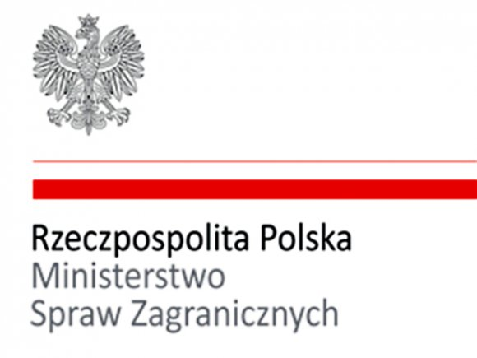

Województwo Świętokrzyskie

Projekt współfinansowany ze środków Ministerstwa Spraw Zagranicznych

